商品自定义资料配置：扩展信息、维护入口与客户展示｜云上订货系统
商品自定义资料用于补充标准商品字段之外的具体信息。字段名称在商品基础资料配置，某件商品的实际文本值在原商品维护，客户是否看得到则受商城显示与实际参数区域影响。三项结果应分别回查，不能把字段新增成功当成全部商品已有内容，也不能把管理员能看到当成客户展示完成。本文按PC自定义字段入口、原商品基本信息和客户手机参数说明，处理上限、同名、旧页未更新、客户不显示及已用字段删除等问题。

PC基础资料配置名称和商城显示，先找已有原字段
PC管理端从商品基础资料页面的“自定义字段”进入，入口受自定义字段岗位权限影响。先核当前企业、岗位和已有字段，再判断是否确有缺项。最多可设置十个自定义字段，新增时已有十个会提示“最多可设置10个自定义字段”，此时先比较已有字段真实用途，不通过删掉有值字段或建立近义名称来腾位置。字段名称必填，最多二十字符，用业务上明确的名称说明这项资料是什么。
例如需要记录商品产地或材质时，先确认企业已有字段是否已经表示同一含义，不把“产地”与“生产地区”随意建成两套资料。保存会核有效同名字段，重复可提示该自定义字段已存在；应回原字段核用途和名称，而不是加空格或随意改名来绕过检查。配置项是名称、是否显示在订货商城和字段序号，没有任意数字日期类型、计算公式或商品值必填开关，不要把这类文本资料当作可配置数字日期类型、计算公式或必填校验的字段。
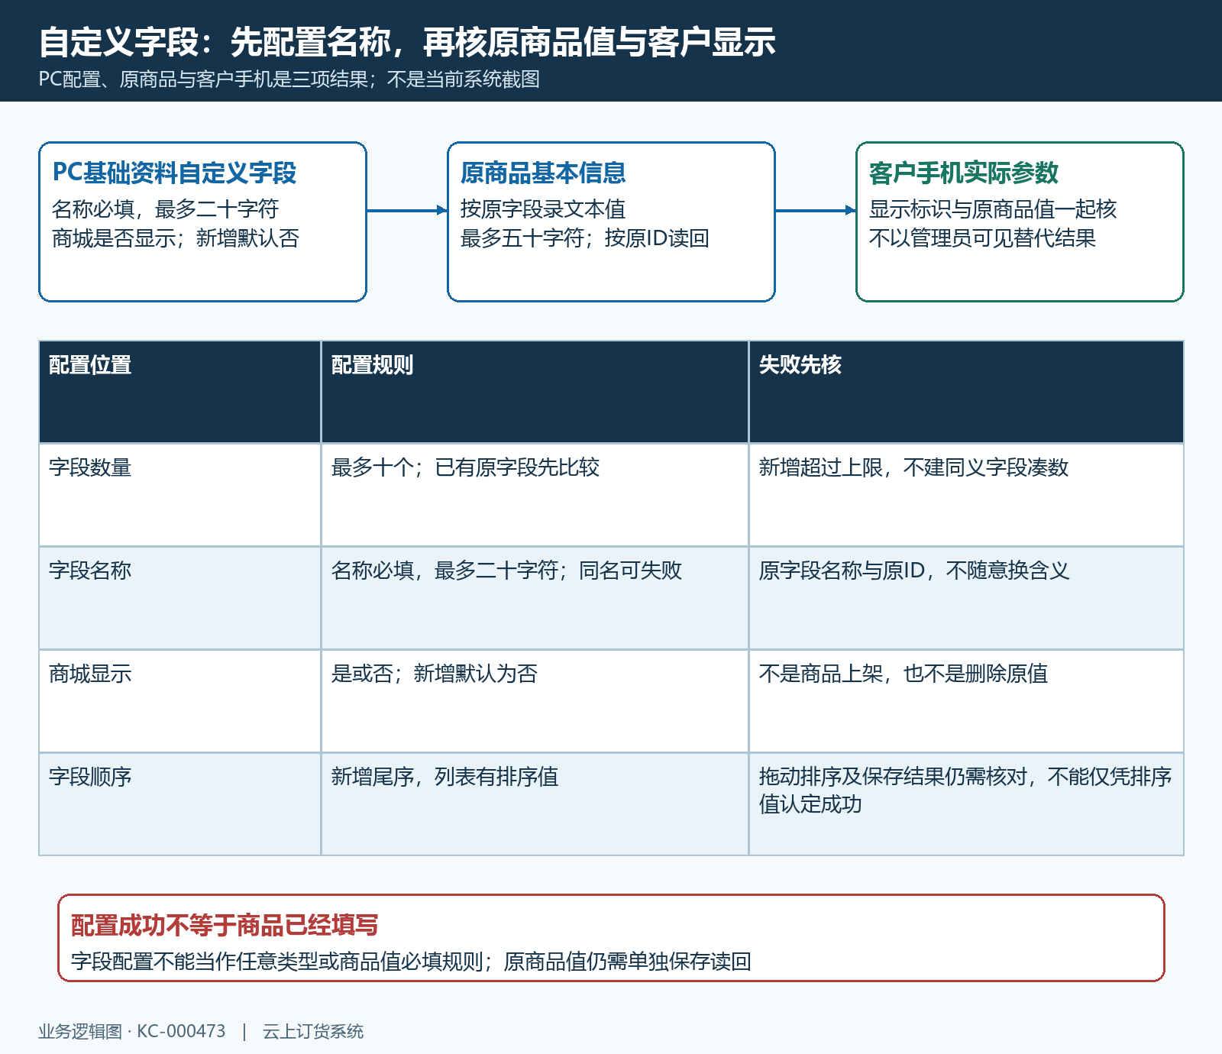
图1：PC配置原字段名称与商城显示，原商品值和客户手机结果仍要分别核。
新字段的“是否显示在订货商城”默认为否，按真实客户展示要求选是或否；这个开关不是商品上架，也不是删除字段。保存或保存并关闭成功后，配置列表会重新取资料并刷新当前权限资料，但还需核原字段名称与显示值。新增字段按尾序进入列表；调整顺序时按实际入口保存并重新读回，不能仅凭拖动外观认定排序已保存，也不能推定所有客户区域位置相同。图示说明配置、商品值和客户显示的关系，实际入口和处理结果仍应分别核，不证明当前配置或原商品已更新。

原商品基本信息维护文本值，名称和值分开核
字段配置完成后进入需要维护的原商品，先核商品名称编号及实际规格范围，再在基本信息中找到当前自定义字段。输入是文本，每项最多五十字符，没有原商品值必填要求。字段名称说明资料含义，旁边的文本是这件商品的实际值，两者不能互相代替；配置了“产地”不表示每件商品已知道产地，也不能用字段名称填满所有商品来达到看起来有值的效果。
按原资料填写具体、易读的文字，核单位和表达口径是否完整。例如材质值应对应商品本身，不能把规格价格、单位倍率或证照结果塞到一个自定义文本里。输入内容看起来像日期或金额仍是本项文本，不能据格式相似就认定具备日期有效性、数值范围或公式计算校验。值为空时，保存过程只把有值的自定义条目加入原商品资料；配置存在与该商品有值因此是两件事。
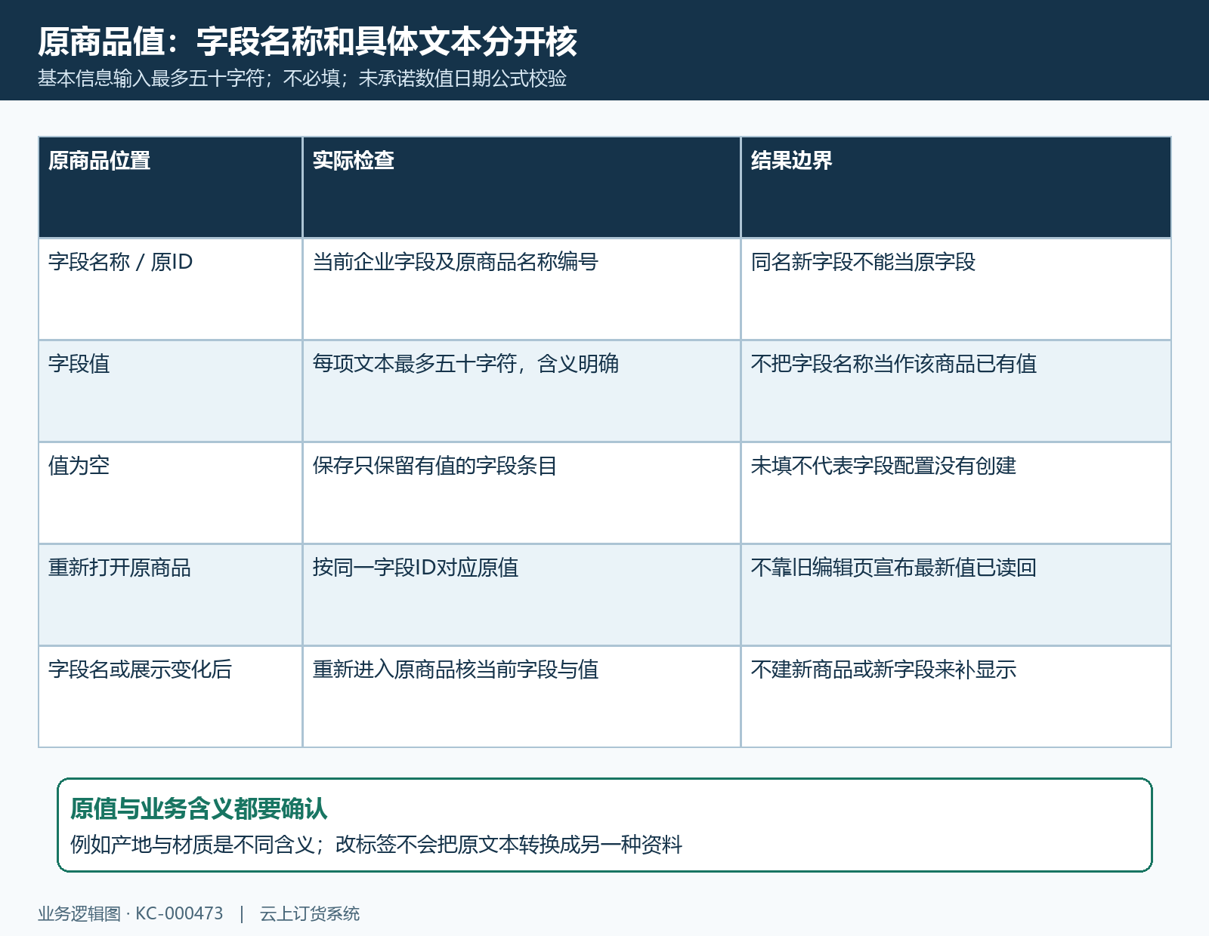
图2：原商品基本信息维护最多五十字符的文本值，空值和字段配置分别处理。
保存后重新打开同一原商品，读回按原字段ID对应原值，不能仅凭名称相似把新字段和原字段混认。改过字段配置后仍停留在旧商品编辑页时，先保留当前未保存资料，再重新进入原商品核当前字段和实际值，不以旧表单内容证明新配置已生效。客户不显示时先确认原商品真实有值，再查商城显示标识，不能为补一条展示而新建商品、重建字段或改无关上架资料。失败留原商品、原字段和具体文本差异，继续沿对应位置处理。

已有字段改名沿原ID读回，原值含义不自动改变
修订已有字段时从原字段进入编辑，比较原名称、显示开关和所用商品，再确认只是表达调整还是业务含义改变。同一原字段名称或商城显示变化后，会更新关联商品自定义资料中的对应名称和显示标识；原商品文本值并不会因为标签改名就自动转换。把“产地”改成“库位”，原值仍是产地文字，不能据新标签宣称已维护商品库存位置。
需要新的业务含义时先明确资料来源和所用商品范围，不能直接沿用旧字段值来填新含义。只是把名称改得更易懂，也应沿原ID保存后核配置列表，再核已使用该字段的原商品标签和值。名称相同但记录不同会有不同ID，新增同名或删后重建不能当作原字段修订；原商品按ID取值，新字段名称相同不会让旧内容自动变成新字段值。
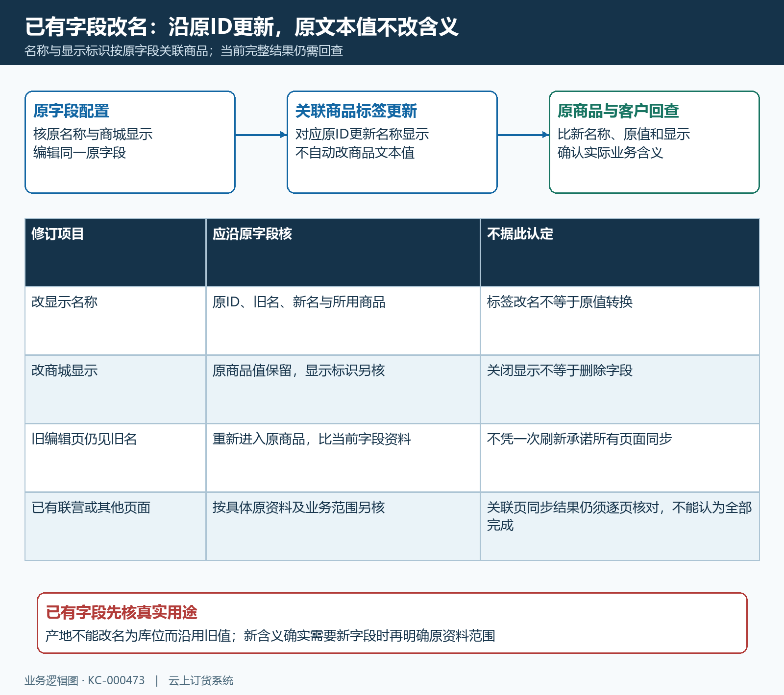
图3：同一原ID改名和显示更新关联标签，不把原文本自动转换成新的业务含义。
字段名称与显示更新可涉及关联商品，联营资料及其他客户端需按同一原字段、原商品分别回查实际标签和显示结果。不能凭一个保存提示宣布全部旧页面、所有客户或历史单据已更新。某个页面仍显示旧名时保留原字段ID、原商品、入口和处理时间，核最新配置与读回值，再区分旧编辑资料、关联更新和请求失败。只需客户隐藏时改显示设定，仍在原商品中核值，不把隐藏和删除等同处理。

客户手机核实际参数区，显示开关和展开分开
客户展示以同一原商品在当前客户手机入口的实际资料为准。客户端按返回参数中的原自定义ID和显示标识筛选，设置不显示的自定义项不会因此在该参数集合中呈现；普通参数与自定义资料的来源和显示判断不同。先查字段是否设为显示、原商品是否保存了真实值，再回查客户参数，不以管理员基本信息页截图代替商城结果，也不把商品上架成功当成所有扩展资料已经显示。
普通商品详情在“商品参数”区域呈现名称和值，参数超过四项时有展开和收起入口。只看到前部时先核是否处于折叠状态，后面的资料没有立即出现在画面上不代表字段已被删除或原值为空。粮油、生鲜等业务还有独立的自定义参数区域，字段名称和值可能采用卡片形式；不能要求所有业务都在同一固定行出现，应按当前原商品的实际区域检查。
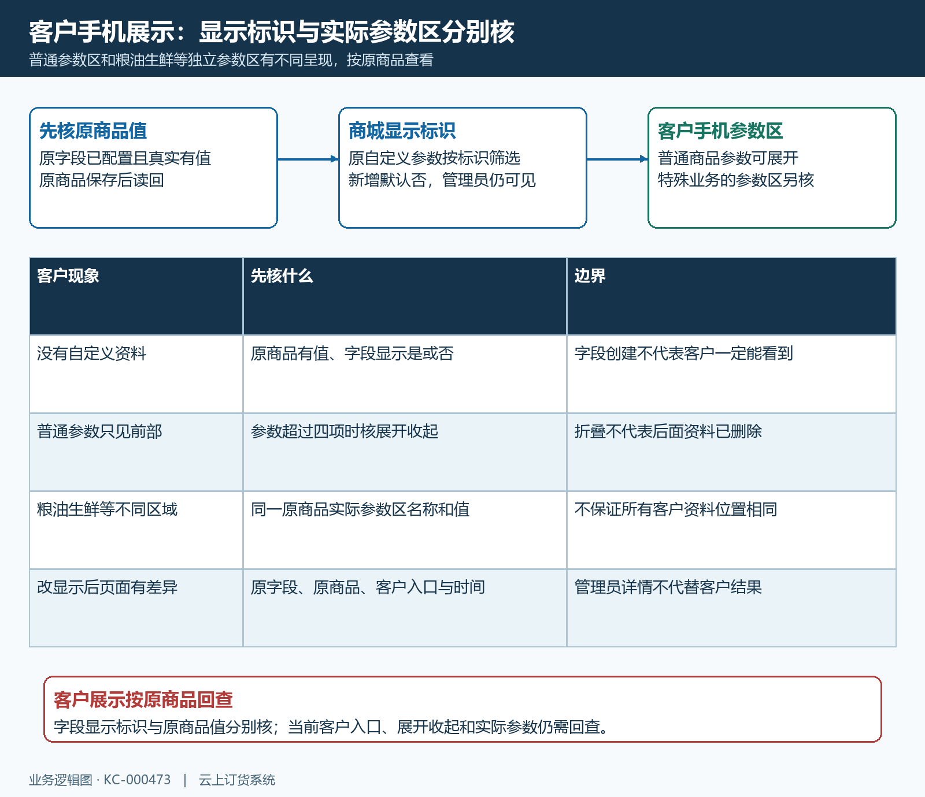
图4：显示标识、普通参数展开与特殊业务参数区分别核，不以管理员可见代替客户。
确认客户结果时分别比原字段名称、原商品文本和可见状态，再核展开后的完整参数。关闭商城显示与原商品值保存分开，隐藏后管理员仍能维护原值不算显示开关失效。客户显示须按当前入口的实际参数回查；入口未实际核到时列为待核，不宣布隐藏、展开或改名已在所有终端通过。现象有差异时记录同一原商品、字段、客户入口及时间，不改多个无关开关来碰显示结果。

已用字段删除有二次确认，保留原值再处理差异
删除字段会先检查有效商品是否已经使用原字段。已使用时可提示“该自定义字段已应用于商品，确定要删除”，明确确认后才进入后续删除处理；不能把二次提示当作对资料无影响的普通关闭动作。处理包括字段逻辑删除，并清理当前企业有效商品中的对应自定义条目，之后处理剩余字段顺序。若只是想让客户不显示，应先核商城显示设定，不能用删除解决展示或字段数量问题。
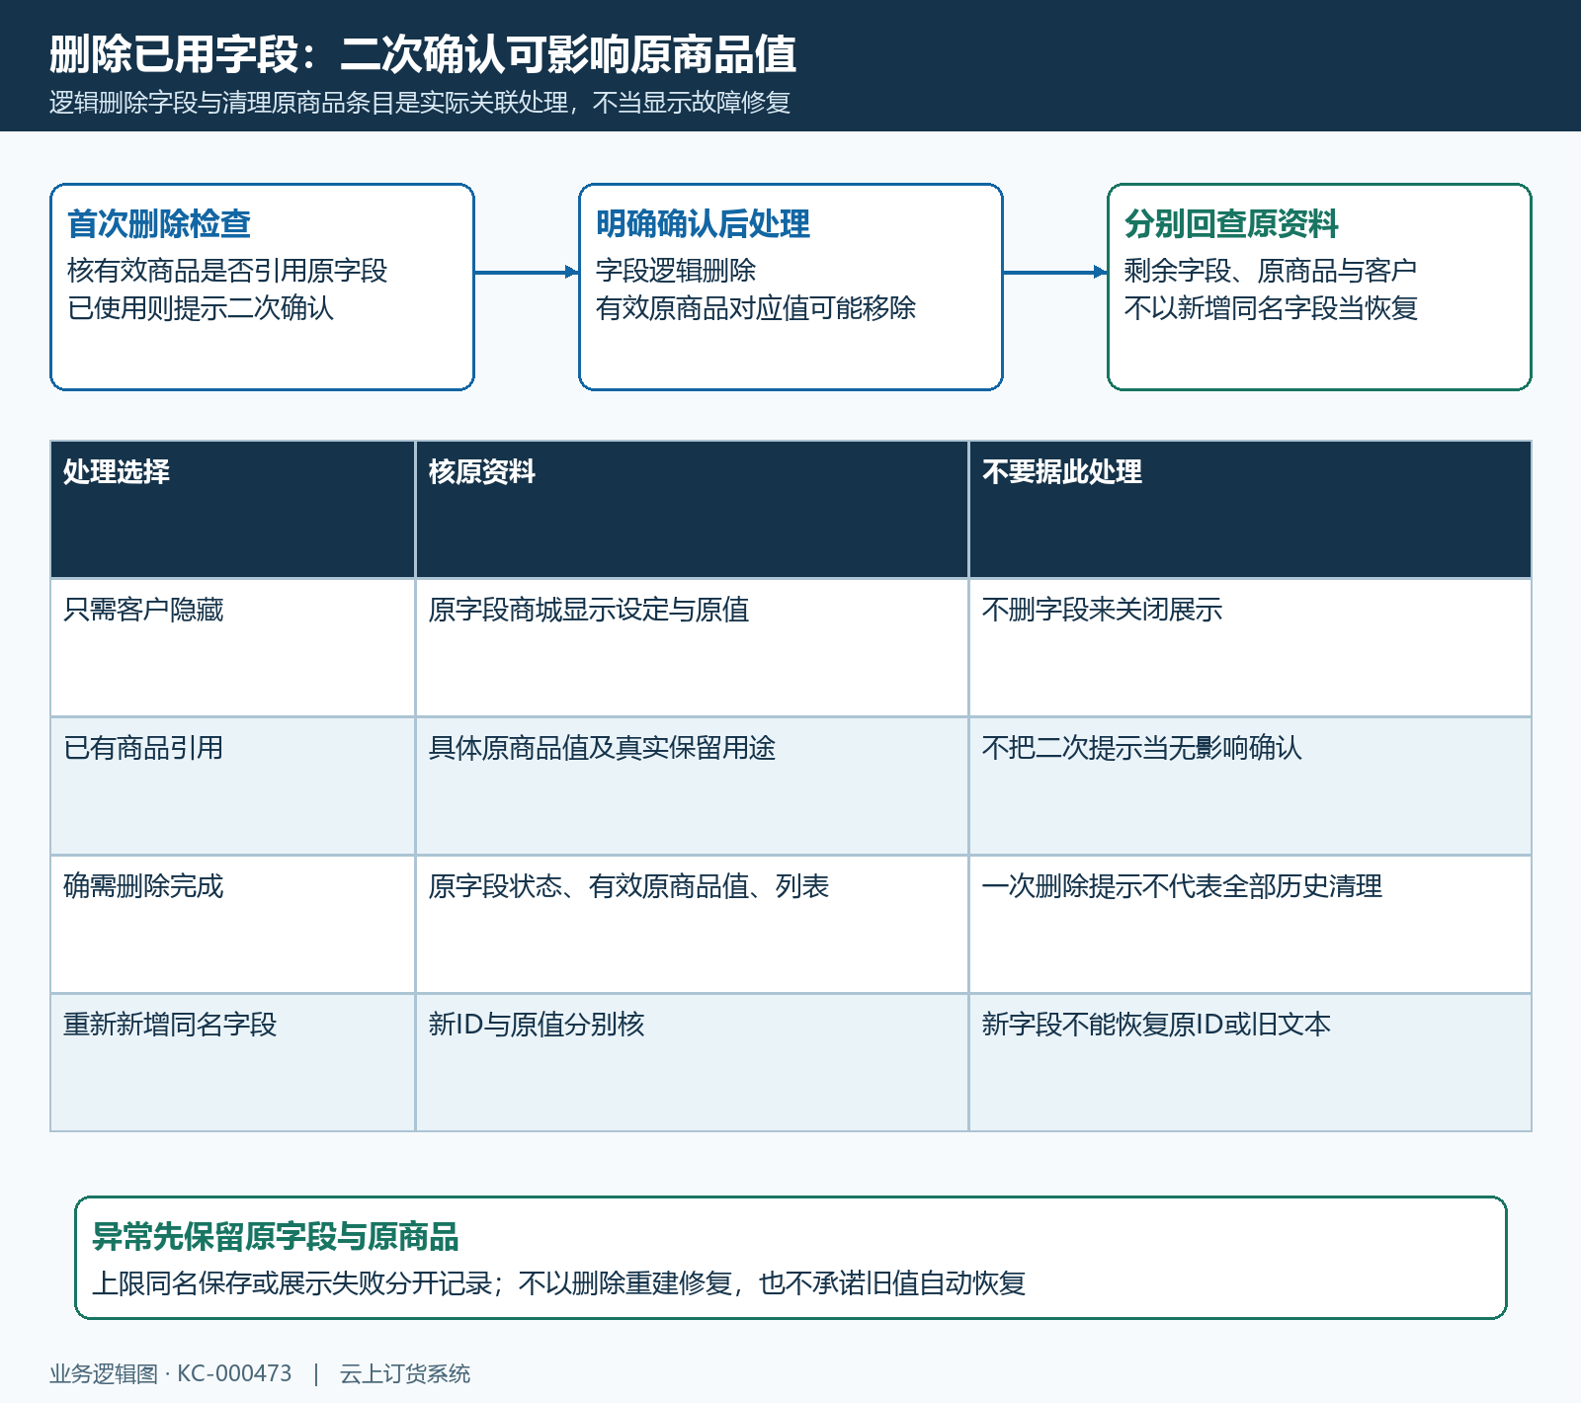
图5：已用字段二次确认后可清理原商品值，新建同名字段不能当作原值恢复。
确需移除时先确认原字段用途、具体商品值及负责资料的岗位，保留需要留存的原资料依据，再核处理结果。删除成功提示后分别回查剩余字段列表、原商品对应值和客户参数，不据此承诺所有历史单据、失效商品或其他终端数据全部清理。删除后再新增同名字段会产生新的字段记录，不能恢复原ID及旧文本值；不能认定历史数据可自动恢复，也不能把重新新增当作撤销删除。
新增超上限、有效同名、保存返回失败、旧标签、客户折叠和原值被移除应分别留证。核首次提示、原字段与原商品，明确失败处于配置保存、原商品维护还是客户呈现，再继续原位置处理；不反复删除重建，也不连续改名直到看到期待画面。字段维护或商品修改尚未核到实际结果时，保留处理位置和原资料，不据图示宣布已完成。最终交接以配置、商品值与客户结果各有依据为准，未确认项继续待核。

